_特 集_ オンラインイベントを主催することになったときは～YouTubeライブ配信
コロナ禍によりイベントのオンライン開催が普及していますが、イベントで実施する内容をオンラインで広く配信する方法について記載します。

■オンラインイベントの同期型と非同期型
オンラインイベントを配信する方法として、次のような同期型と非同期型があります。
同期型 ：Zoomによるイベント開催、YouTubeのライブ配信など
非同期型：イベントを録画してホームページやYouTubeなどで公開
同期型はイベントをリアルタイムで配信する方法であり、Zoomなどにより双方向のコミュニケーションができるのでイベントの参加者は臨場感や一体感が得られます。しかし、参加者がイベントの時間に合わせてネットに接続しなければならないので、その時間を拘束することになります。また、リアルタイムでは映像や音声などの技術的なトラブルが発生しがちです。それに対して、非同期型は予め収録した動画をイベントで公開する方法であり、閲覧者はそれをいつでも繰り返し見ることができます。また、主催者は動画に画像や文字を入れて見やすく編集することができ、技術的な問題も事前に対処できます。
ライブの良さを生かしながらイベントの内容を広く伝えるには同期型と非同期型をうまく組み合わせると効果的です。例えば、先ず非同期型の動画を好きな時に繰り返し見てもらい、その後、同期型のライブでコミュニケーションを取りながら実施すると良いです。また、イベントのライブを収録すれば、参加できなかった人にも後でその動画を見てもらうことができます。以下にライブ配信の具体的な方法を記載します。

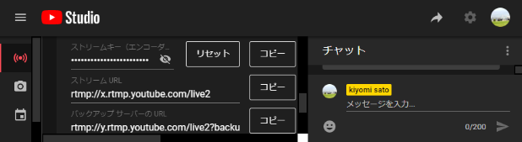
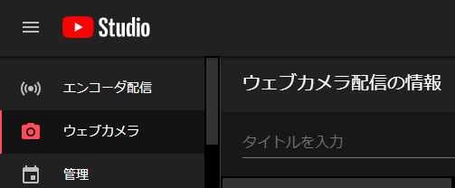
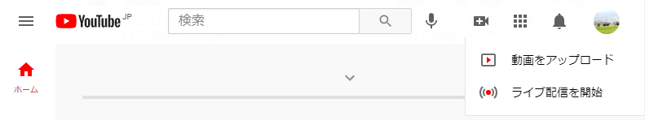
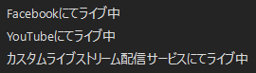
■YouTubeのライブ配信
ストリームURL
カメラアイコン
ウェブカメラ
ライブ配信を開始
エンコーダ配信
詳細
ビデオ
キャプチャー
図1．カメラの接続
ビデオカメラ
ストリームキー
図3．Zoom画面
動画リンクURL
ストリームURL
共有
図2．YouTube画面
ストリームキー
ライブ配信のカメラはパソコン内蔵のカメラでも可能ですが、図１のようにビデオカメラをパソコンに接続するとカメラの向きを変えたりズーム機能の操作ができるので便利です。
YouTube https://www.youtube.com/は無料ですが、動画を公開するにはGoogleアカウントが必要です。アカウントでログインして図2の「カメラアイコン」→「ライブ配信を開始」→「ウェブカメラ」を選択して画面の指示に従います。但し、最初はアカウントの本人確認が必要で24時間程度かかります。
ライブ配信のURLは事前に広報できます。YouTubeの閲覧者はチャットを使ってイベントに参加できます。ライブ配信した動画は自動的に保存され、後からいつでも動画を見ることができます。

■ZoomのYouTube配信
Zoomで行うイベントをYouTubeでライブ配信ができます。YouTubeで多くの人に見てもらうために有効な方法です。Zoomは有料版が必要であり、アカウント管理画面の「設定」でライブ配信を許可します。YouTubeは図2の「エンコーダ配信」からストリームキーとストリームURLを取得して、「共有」から動画リンクURLを取得します。
イベント当日は図3のZoom画面で「詳細」→「カスタムライブストリーム配信サービスにてライブ中」を選択して、上記で取得したYouTube配信情報を入力します。YouTubeでライブ配信を開始するとZoomの画面を配信できます。これにより、Zoomの参加者以外にもYouTubeでイベントの内容を広く伝えることができます。

■まとめ
オンラインのイベントを主催する際にZoomとYouTubeのライブ配信について紹介しました。いろいろなイベントで応用できる機能ですので活用してみてください。
（文責：佐藤）

